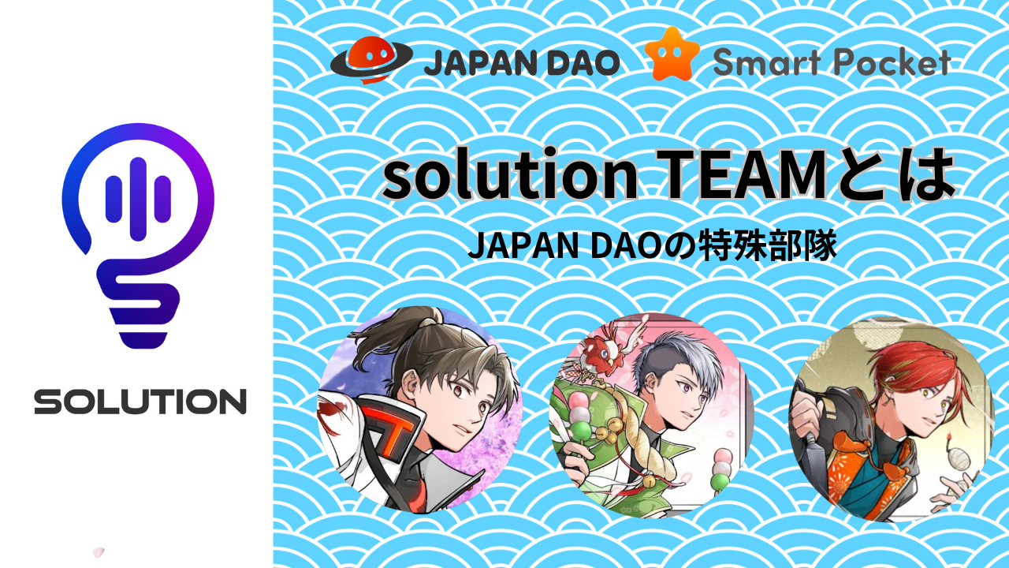
Was ist Lösungsteam?
Hallo allerseits in der Familie Japan Dao ☆ In diesem Artikel werden wir uns uns "Lösungsteam" vorstellen, das neulich sein erstes Jubiläum feierte. Zusätzlich zur Einführung von Teammitgliedern, die "Japan Dao" lieben, werden wir hinschauenZurück in den Aktivitäten des Teams und seinen Schritt. Wir werden Ihnen die wertvollen Erfahrungen erzählen, die Sie durch Japan DAO gesammelt haben, wie Spaß, Lernen und Freunde finden, und die Pracht von "Dao"! Für diejenigen, die diesen Artikel sehen, versprechen wir,um lustige und komfortable DAO -Aktivitäten mit Discord, X (Twitter) usw. zu unterstützen. ♪
Design von Genius Daruman -San. "Ich habe ein Logo des Lösungsabschnitts erstellt", "Die Glühbirne des Logos ist Ihre Fantasie", "Der Aufholjagd der Gemeinschaft ist in der Glühbirne sehr wunderbar, also habe ich eine Sprachmarke gesteckt. "Ist in Lösung" S "."
Grundlegende Geschäftsinhalte
Datenbankverwaltung, manuelle Erstellung, Blog -Erstellung, Anwendungsversuche, Ereignisplanung / Holding & Support, Fragebogen -Implementierung / Aggregation, GPTS -Erstellung, Discord / X (Twitter) usw. usw. usw. usw. usw.
Sie sind mit Ihren Ohren vielleicht nicht sehr vertraut, aber "Lösung" bedeutet "Lösung oder Antwort". Dieser Abschnitt zielt darauf ab, Probleme und Probleme in Japan DAO auf verschiedene Weise zu lösen, z., analysieren, vorschlagen, kooperieren, das Bewusstsein schärfen und zum reibungslosen Management von DAO beitragen.
In Japan DAO, das sich jeden Tag weiterentwickelt, spielt es eine Vielzahl von Rollen entsprechend dem Auftreten von Problemen und den nicht abgestimmten Zielen und arbeitet jeden Tag, um es zu lösen und Ziele zu erreichen!
Es gibt viele Rollen und Zusammenarbeit mit anderen Abteilungen, und sie verstehen auch den Status und die Merkmale jeder Abteilung und spielen eine Rolle bei der Unterstützung, damit sie ihre Aktivitäten reibungslos fördern können.
Einführung von Mitgliedern
Führer (Direktor)
Regen (@rain_nft)
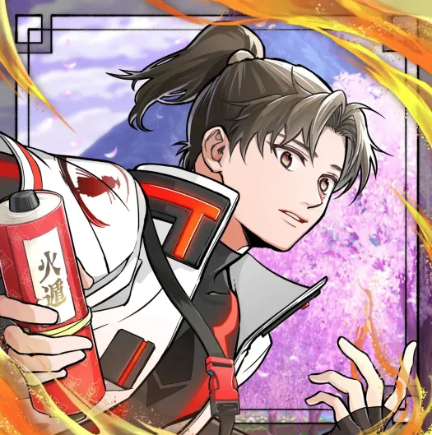
Team Command Tower
Es ist seit der Schöpfung von DAO -DAO -DAO -Aktivitäten voll und ganz verpflichtet, nicht nur verschiedene Vorschläge zu machen, die zur Entwicklung von DAO mit seiner reichen Vorstellungskraft und seiner Gerät führen, sondern auch zur Produktion von Amato -Geschichten beitragen. Die Haltung wurde bewertet und war war und warAusgewählt als Schlüsselposition namens "Solutioner".
Nach der Einrichtung des Lösungsteams ist er zusätzlich zum Management und Betrieb der Abteilung für eine Vielzahl von Aufgaben verantwortlich, einschließlich der Zusammenarbeit und Koordination mit anderen Abteilungen, Erstellen und Verwalten von Datenbanken, die den Begriff und die volle Nutzung des Begriffs nutzen, undPlanung einer Veranstaltungsplanung. Er wurde für seine Leistungen anerkannt und wurde als Mitglied des wenigen "Managementteams" ausgewählt.
Gründer Yuda -San ist ein warmes und freundliches, breites Perspektivenfeld, eine Haltung, die unverzichtbar ist, um in Ordnung zu sein, mit flexibelem Denken, dem besten, dem kürzesten Urteilsvermögen und dem Vorschlag zu diesem Zeitpunkt.und hochwertige Arbeit.
Der Name der Eltern der Niji -Freunde "Goti" .Professor of Anime und Manga Geeks. Die Person selbst ist ein "enormer Regener". Es ist auch der Ursprung von "Regen".
Mitglied
Tommy (@Tommynft9413)
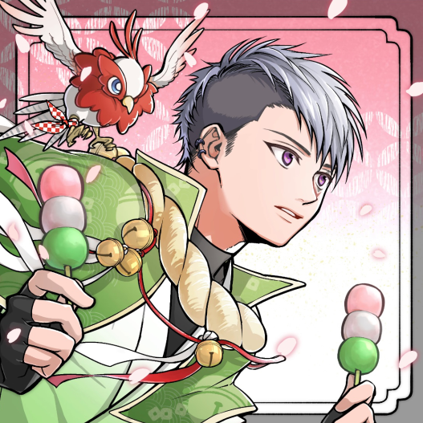
Das Gehirn des Teams
Er hat verschiedene Trainingsaufgaben für den Beitritt zum Lösungsteam ohne Schwierigkeiten gelöscht und eine brillante Leistung erzielt, z.
Benutzer verschiedener Tools, die die neueste Technologie verwenden, eignen sich nicht nur für die Datenanalyse und -bearbeitung, sondern werden immer vor der Zeit aktualisiert, z.Viele Erfolge.
Stille und sanfte Persönlichkeit. Es ist ein Handwerker, der nicht nur fleißige und reichlich vorhandene Kenntnisse und Fähigkeiten hat, sondern auch mit einer hohen, qualitativ hochwertigen Arbeit mit erstaunlicher Konzentration arbeitet. Das "Kind der fortschrittlichen Technologie", bei dem Sie neue genießen könnenHerausforderungen mit einem Hörgeist.
Es ist auch ein Inhaber (CNP, LLAC, App) Inhaber, hat ein tiefes Wissen über NFT und Crypto und hat eine hohe Alphabetisierung.
Camp Instructor 🏕️
Mitglied
Tyaki (@gocyxjjbaxgkuy)
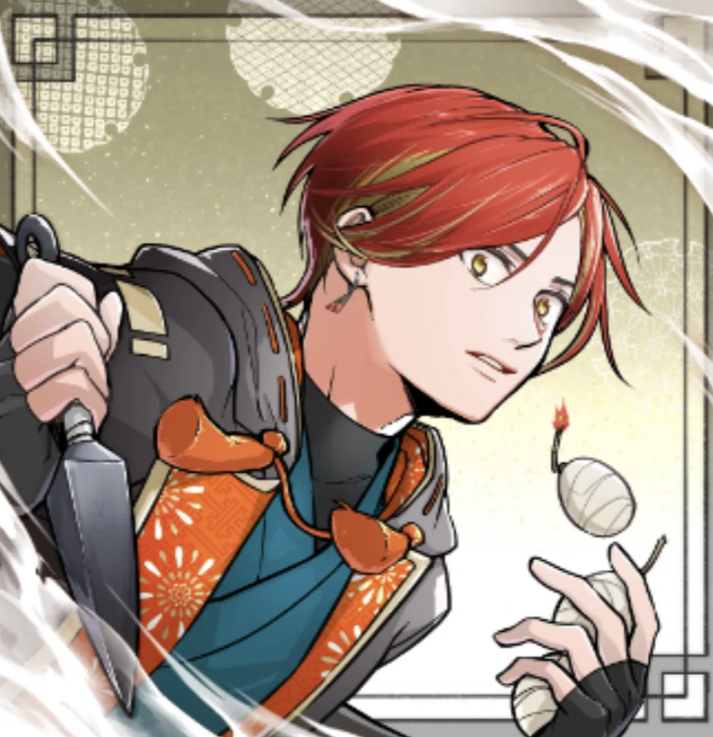
SELF -AUSGABEN FAN -ANRABE / ARTIKEL
Der erste Dao, zu dem ich gehörte, war Japandao, der erste NFT, den ich kaufteIst das NFT Life Special NFT Crypto Industry.Le all Wissen aus "Japan Dao". Maschinen, die für die Schaffung der Schöpfung und der Schaffung von Hinweisartikeln verantwortlich sind. Der Glaube soll den Angst und Schwierigkeiten des Krypto -Anfängers nahe sein.
Trotz seiner schlechten Kenntnisse und seiner Fähigkeiten arbeitet er mit "Japan Dao Love" als Waffe zusammen. Er hat eine großartige Erfahrung mit warmer Unterstützung von zwei hervorragenden Lösungslösungen gesammelt.
Ein Onkel heilte jeden Tag von Katzen.
https://twitter.com/goxtyxjbaxtgkuy/status/ hyperlink "https://twitter.com/goxtyxjbaxtgkuy/status/166305076784093280"166305077840993280993280993280993280
Lösungsteam Walk
2023 Jahre
Im Januar
Die neue Position "Solutioner" und "Solutioner Division"
Nr. 1 "Rain" wurde zu "Lösern"
Nr. 2 "Tyaki" wurde "Lösungser"
Installierte die Meinungsbox aller und sammelte Meinungen
Der Vorgänger NftLife App von Smartpocket
Februar bis März
Überseeversion des Meinungsfelds (Google -Formular) und sammeln Meinungen
Generative NFT -Teileplanung für Rekrutierungsereignisse implementiert
April
NFT Life Poster Style Illustration NFT Catch Copy Recruitment
（Nowayform）
Mai
NFT Life Airdropnft 1st Amato Recruitment
FAQ -Wartung (Handbuch mit Bild), Ministerhandbuch Airdrop -Handbuch (Tag, Englisch, Mitte)
Registrierung von Canva -Team
Erstellen eines Trainingsprogramms
"Tommy" wird als Lösungser -Auszubildender des Kol -Teams Amaterasu begrüßt
Erstellen einer Sammlung von Begriffen
NFT Life Airdropnft 2. Niji Catch -Phrase Rekrutierung
Das Logo -Marke "Lösungsteam" ist abgeschlossen (Daruman -San -Design)
28. Mai "Lösungsteam" offiziell als offizielle Abteilung gestartet
Projektdiagnoseablaufschaffung
Juni
NFT Life Manual Creation, Veröffentlichung (Tag, Englisch, Mitte)
Als "Tommy" Nr. 3 "Solutioner"
Umfrage über NFT Life veröffentlichte Nachrichten (Fragebogen Bot)
Regen wird als "Management -Team" -Roll gewährt
Japan DAO Radio Support, Quizplanung
Der Chorrat hielt
Juli
N Korore Local Support (Einstellung, Produktverkauf usw.)
NFT Life veröffentlichte Sammlungsdatenaggregation, Bestätigung, Korrektur, Erstellung von Listen, Starten der Arbeit in der App
NFT NICHT ENTERNET ERSTELLUNG DER FEELERUNGSPLANUNGSPLANUNG
August
Niji Friends Bilderbuchpflege Wartung
Projektdiagnosefreigabe
NFT Life Airdropnft 2. Kagura Catch -Phrase Rekrutierung
September
Implementierung von Niji Friends Name Rekrutierungsplanung
Oktober
Materialspeicher -DB -Verwaltung, Materialprüfung, Einsparung
Japandao Alle Projekte Anhänger
November
SMAPKE Google Login Manual Creation
Designkurs von Daruman -Sensei abgehalten
Smartphone Fügen Sie Home Manual Creation hinzu
Chatgpt Research Start Project Diagnose 3 Sprachkompatibel gestartet
Dezember
Alle Mitglieder Chatgpt plus Registrierung
Pokemy Collection Situation Vorschlag (GPT -Auslastung)
2024 Jahre
Januar
Eröffnetes Lösungs -Team -Blog eröffnet
Erstellen Sie SmartQuoke -Handbuch (Blog & Discord)
Hinweis Account Creation (Japandao, Smapoke)
Februar
Erstellen Sie Smartphone Appli -Manual
Präzisionsbeteiligung -Punktspunkt für manuelle Erstellung geben
Alle Sprachunterstützung für Japandao Blog
Integrierter Hinweis Artikel Erstellung und Veröffentlichung in einem manuellen Hinweis Artikel
Marsch
Werbegeschenk -Event DB -Kreation
Arbeiten am Unterstützer von Anhängern in Übersee
April
Artikel Posting Forum Operation gestartet
Analyse der Analyse der Analyse der Erstellung von Tabellenkalkulationen Hinweis Access Score Analyse
Mai
Bereitstellung von GPTs anderen Abteilungen
Sogar jetzt arbeiten wir mit drei Personen zusammen, die auf dem genauen Aufgabenmanagement des Leiters basieren, und wir machen jeden Tag verschiedene Aufgaben. Während wir uns gegenseitig die Priorität des anderen bewerten, wie zu Hause, Hauptgeschäft und Hobbys, waren wir aktiv, währendVergnügen Sie uns selbst, nutzen Sie die Spezialitäten des anderen. Es ist das beste Team, das Japan Dao mit Freunden liebt !!
Zusammenfassung
Es fühlt sich wie vor langer Zeit vor einem Jahr an. Ich bin sehr überrascht über die enorme Entwicklung dieser Welt oder Japan Dao.japan Dao ist fasziniert von Japan Dao und durch DAO verbunden und baut eine vertrauensvolle Beziehung in Aktivitäten auf, die darauf abzielen, sich zu entwickelnDAO, der als Team zusammenarbeitet und jetzt ein wichtiger Freund ist, der keinen Ersatz hat.
Diese Welt ist immer noch wie ein Traum. Ein außergewöhnliches Leben weit vom wirklichen Alltag wie zu Hause und zum Hauptgeschäft. Dieses außergewöhnliche Leben ist sehr bequem. Es ist wirklich wertvoll, dass sie sich gegenseitig respektieren, unabhängig von ihrem Status, Geschlecht, Alter undAussehen. Ein neues Selbst, das Sie nur in dieser Welt treffen können. Was Sie tun können, ist nur in dieser Welt verbreitet. Es macht wirklich Spaß und Spaß.
Bitte zögern Sie nicht, etwas zu sagen, wenn wir Ihnen helfen können. Lassen Sie die beste Erfahrung miteinander haben!
Japan Dao ist das Beste !!
FUNDER YUDA -SAN und Gründer Daruman, die diese wundervolle Welt erschaffen und abgeleitet haben. Die Schöpfer der Redaktionsabteilung, einschließlich des japanischen Stolzes Japans, der Stolz Japans, die Kapazität des Wasserfalls.head Mod Kyon, ein Heilsgott, der nicht ist, ist nichtVon irgendjemandem getrennt. Zusätzlich möchte ich uns bei allen Japan DAO -Management und der Familie Japan DAO danken. Wir freuen uns auf Ihre fortgesetzte Unterstützung des "Lösungsteams".
Wenn Sie an Japan DAO interessiert sind, folgen Sie dem offiziellen X -Konto mit "Japan Dao Magazine".
Offizielles X -Konto:
Japandao https://tweter.com/japandaojp
Smart Pocket https://x.com/smapocke
Offizielle Zwietracht:
Japandao https://discord.com/invite/invite/invite/japandoo
Smart Pocket https://discord.com/invite/smartpocket
公式 Zeile https://page.line.me/ hyperlink "https://page.line.me/126bsagr?oat_content=url&openqrmodal=true"126 hyperlink" https:/page.line.me= True "BSAGR? OAT_CONTENT = URL HYPERLINK" https://page.line.me/126bsagr?oat_content=url&openqrmodal=true"& hyperlink "https://page.line.me= wahr

